Penerapan Media Konkret untuk Meningkatkan Minat Belajar Matematika Peserta Didik

Cut Nia Erma Kharisma1, Lilik Sri Hariani2, Wiwik Lailis Naini3

1,2Universitas PGRI Kanjuruhan Malang, Jl. S. Supriadi No.48, Kota Malang, Jawa Timur, Indonesia

3SDN Bumiayu 3 Kota Malang, Jl. Kyai Parseh Jaya No. 51, Kota Malang, Jawa Timur, Indonesia [*cutniaerma07@gmail.com](mailto:*cutniaerma07@gmail.com), [liliksrihariani@unikama.ac.id](mailto:liliksrihariani@unikama.ac.id), Wiwiklailis1@gmail.com

**Abstract:** This study aims to increase interest in learning Mathematics through concrete media in class III students of SDN Bumiayu 3 Malang City. This type of research is Classroom Action Research (CAR). The data collection techniques used are observation and documentation. The data analysis technique uses a Likert scale. The results of this study are that the application of concrete media can increase students' interest in learning. Each indicator of interest in learning increased from cycle I to cycle II. The indicator of feelings of pleasure has a percentage of 85% in cycle I and becomes 90% in cycle II. The indicator of student attention from 84.5% to 91%. The indicator of student interest from 79% to 85% and the indicator of student involvement from 83% to 89%. Based on these results, it can be seen that the application of concrete media can increase the interest in learning of class III A students of SDN Bumiayu 3 Malang City in learning mathematics.

*Key Words:* Concrete media; learning interest; mathematics

**Abstrak:** Penelitian ini bertujuan untuk meningkatkan minat belajar Matematika melalui media konkret pada peserta didik kelas III SDN Bumiayu 3 Kota Malang. Jenis penelitian ini adalah Penelitian Tindakan Kelas (PTK). Teknik pengumpulan data yang digunakan yaitu observasi dan dokumentasi. Teknis analisis data menggunkan skala likert. Hasil dari penelitian ini yaitu penerapan media konkret dapat meningkatkan minat belajar peserta didik. Setiap indikator minat belajar mengalami peningkatan dari siklus I ke siklus II. Indikator perasaan senang memiliki presentase sebesar 85% pada siklus I dan menjadi 90% pada siklus II. Indikator perhatian peserta didik dari 84,5% menjadi 91%. Indikator ketertarikan peserta didik dari 79% menjadi 85% dan indikator keterlibatan peserta didik dari 83% menjadi 89%. Berdasarkan hasil tersebut dapat diketahui bahwa penerapan media konkret dapat meningkatkan minat belajar peserta didik kelas III A SDN Bumiayu 3 Kota Malang pada pembelajaran matematika.

Kata kunci: Media konkret; minat belajar; matematika

Pendahuluan

Pembelajaran adalah suatu aktivitas yang didalamnya terjadi interaksi antara guru dan peserta didik untuk mencapai kompetensi yang diinginkan dan dilakukan dalam satuan pendidikan. Namun dalam proses pembelajaran, terkadang ada beberapa peserta didik yang kurang semangat dan kurang temotivasi. Ada juga peserta didik yang merasa jenuh ketika mengikuti kegiatan pembelajaran. Guru memiliki peran yang penting dalam transformasi metode pembelajaran di kelas, sehingga dapat meningkatkan peran peserta didik dalam belajar, sehingga peserta didik merasa nyaman dan mudah memahami materi yang guru sampaikan (Argaruri et al., 2023: 190). Dengan demikian, sebagai seorang guru harus mengevaluasi dan terus berinovasi untuk meningkatkan minat belajar matematika peserta didik salah satunya dengan penerapan media pembelajaran yang konkret pada proses pembelajaran. Menurut Piaget dalam Ibda (2015), usia sekolah dasar adalah usia anak yang belum mampu berpikir abstrak, sehingga harus menghadirkan benda-benda konkret atau nyata untuk menunjang kemampuan berpikirnya.

Berdasarkan hasil observasi yang dilakukan di kelas 3A, diketahui bahwa dalam pembelajaran matematika, guru menggunakan media buku cetak paket dan LKS, papan tulis, serta terkadang juga menggunakan powerpoint. Kegiatan pembelajaran tersebut membuat peserta didik kurang memperhatikan dan merasa jenuh dan bosan. Oleh karena itu, dibutuhkan adanya media yang menarik yang bisa membuat peserta didik terlibat dalam kegiatan pembelajaran, salah satunya yaitu media konkret.

Penggunaan media pembelajaran dalam kegiatan pembelajaran tentu sangat penting dalam meningkatkan minat belajar peserta didik. Media konkret menjadi salah satu media yang sering digunakan dalam proses pembelajaran karena mudah ditemukan dan digunakan. Media yang digunakan ialah yang sudah dikenal oleh peserta didik agar dalam penerapannya dapat membuat peserta didik lebih aktif dan bersemangat dalam belajar (Astuti & Indianto, 2018: 26). Penggunaan media pembelajaran konkret dalam pembelajaran, dapat membangun pengetahuan peserta didik sendiri karena mereka mengotak-atik objek secara langsung (Destrinelli, Hayati, & Sawinty, 2018). Penerapan media pembelajaran dapat membangunkan keinginan dan minat baru, serta membangkitkan motivasi belajar (Magdalena, dkk, 2021).

Penelitian oleh Irwanto, Wasitohadi, & Rahayu (2019) menunjukkan bahwa pembelajaran berbasis media konkret dapat meningkatkan keberhasilan belajar 11 peserta didik yang awalnya hanya 4 peserta didik yang berhasil dalam belajarnya. Hasil penelitian lain mengenai pembelajaran dengan menggunakan media konkret dilakukan oleh Shoimah (2020) Peserta didik akan mendapatkan bantuan dalam memahami proses visualisasi konsep abstrak dalam materi pembelajaran matematika dengan menggunakan media pembelajaran konkret. Adapun penelitian yang dilakukan oleh Yanuardhana Argaruri, dkk (2023) bahwa penggunaaan media pembelajaran konkret dapat meningkatkan minat belajar matematika peserta didik. Menurut Nisa dkk (2017:59) minat merupakan suatu alat motivasi yang utama yang dapat membangunkan semangat belajar peserta didik dalam jangka waktu tertentu. Selain itu menurut Djaali (2014:122) minat adalah ketertarikan yang tinggi terhadap sesuatu. Komariyah dkk (2018:3) memberikan pernyataan bahwa prestasi yang dimiliki peserta didik akan meningkat dari sebelumnya apabila memiliki minat yang besar terhadap pelajaran yang diajarkan.

Lestari (2015) berpendapat bahwa belajar yang berhasil membutuhkan keinginan atau minat untuk belajar. Sari & Esti (2015) menyatakan bahwa minat belajar peserta didik adalah rasa minat belajar yang ingin digali peserta didik dan perubahan yang terjadi pada diri peserta didik. Pendapat lain menyatakan bahwa minat belajar adalah ketertarikan individu terhadap kesenangan dan dorongan untuk mengikuti kegiatan pembelajaran di sekolah melalui berbagai kegiatan dan pengalaman yang diajarkan oleh guru (Tengah, 2020:72-79). Minat belajar sangat mempengaruhi ketuntasan belajar peserta didik, jika minat yang dimiliki peserta didik kurang maka ketuntasan belajarnya juga akan tidak maksimal. Minat belajar dapat berupa membuat rencana belajar, berupa keinginan individu untuk bersungguh-sungguh dalam belajar, atau sikap tertarik mengikuti proses pembelajaran (Andriani & Rasto, 2019).

Berdasarkan hasil observasi awal yang telah diuraikan di atas, maka penelitian ini bertujuan untuk meningkatkan minat belajar peserta didik melalui penerapan media konkret.

Metode

Penelitian ini merupakan jenis penelitian tindakan kelas (PTK). Penelitian tindakan kelas ini dirancang untuk dua siklus, dengan setiap siklusnya tediri dari dua pertemuan. Adapun tahapan yang dilakukan pada siklus 1 yaitu: perencanaan (menentukan jadwal dan materi, melakukan observasi awal untuk mengetahui peserta didik yang memiliki hambatan belajar, merumuskan masalah dan upayanya, menyusun Modul Ajar, angket), proses pelaksanaan, melakukan observasi, dan refleksi. Setelah refleksi siklus 1, penelitian ini dilanjutkan pada siklus 2 dengan tahapan yang sama seperti siklus 1. Subjek penelitian tindakan kelas ini adalah peserta didik kelas 3A SDN Bumiayu 3 Kota Malang pada semester I tahun ajaran 2024/2025 yang berjumlah 30 peserta didik, terdiri atas 15 peserta didik perempuan dan 15 peserta didik laki-laki.

Teknik pengumpulan data dalam penelitian ini menggunakan observasi dan dokumentasi. Observasi dilakukan dengan mengamati secara langsung kegiatan pembelajaran di kelas. Alat yang digunakan untuk pengumpulan data yaitu berupa lembar angket minat belajar yang diisi sendiri oleh peserta didik. Adapun teknik observasi dapat dilihat dari beberapa minat belajar Matematika, antara lain: 1) perasaan senang, 2) ketertarikan belajar, 3) adanya perhatian dalam proses pembelajaran, 4) keaktifan dan keterlibatan langsung peserta didik dalam proses pembelajaran.

Data yang diperoleh dalam penelitian ini yaitu dari observasi dan angket. Lembar observasi dan angket menggunakan skala *likert*. Hasil dari lembar observasi dan angket kemudian dihitung untuk mengetahui presentasenya, yang kemudian dikategorikan sebagai berikut.

**Tabel 1 Kriteria interpretasi skor berdasarkan skala *likert***

|  |  |
| --- | --- |
| **Skor rata-rata (%)** | **Kategori** |
| 0-49 | Sangat kurang |
| 50-59 | Kurang |
| 60-69 | Sedang |
| 70-79 | Baik |
| 80-100 | Sangat baik |

(Sumber: Arikunto, dalam Ramadhana 2022)

Pengolahan jawaban hasil observasi angket dapat diketahui presentasenya menggunakan rumus persentase ( Murjanto,2020).

$$P=\frac{a}{b} x 100\%$$

Keterangan:

P = persentase minat belajar

a = jumlah skor peserta didik

b = jumlah skor maksimal

Hasil dan Pembahasan

Pra Siklus

Sebelum Siklus I dilakukan kegiatan prasiklus. Kegiatan prasiklus dilakukan dengan melakukan observasi terhadap pembelajaran yang dilakukan oleh guru kelas 3A. Berdasarkan observasi, guru lebih banyak menggunakan metode ceramah dan media untuk mengajar di kelas, hanya menggunakan format PPT.Hal ini mengurangi konsentrasi dan minat belajar peserta didik. Ada peserta didik yang tidak mendengarkan penjelasan guru dan malah berbicara dengan temannya atau merasa bosan saat belajar. Terkadang guru juga menggunakan media pembelajaran berupa video pembelajaran, namun peserta didik masih kurang fokus karena hanya mengamati saja.

Siklus I

Pada siklus I peneliti menjelaskan materi menggunakan media berupa format PPT dan media konkret sederhana berupa papan nilai tempat. Materi yang diajarkan pada siklus I ini adalah nilai tempat bilangan cacah sampai 1000. Peneliti menjelaskan materi diawali dengan menampilkan PPT yang sudah disiapkan kemudian menjelaskan materi menggunakan media konkret papan nilai tempat yang dibuat dari bahan sederhana berupa kardus dan gelas plastic serta sedotan yang dimana setiap gelasnya memiliki nilai tempat yang berbeda, mulai dari satuan, puluhan, ratusan, hingga puluhan. Peserta didik tertarik dan memperhatikan penjelasan guru dan ikut terlibat dalam kegiatan pembelajaran. Peserta didik diberikan kesempatan oleh guru untuk menggunakan media tersebut, sehingga peserta didik mendapatkan pengalaman baru dan peserta didik juga akif dalam kegiatan pembelajaran. Namun ada beberapa peserta didik yang masih tidak memperhatikan dan tidak bisa fokus dalam pembelajaran.

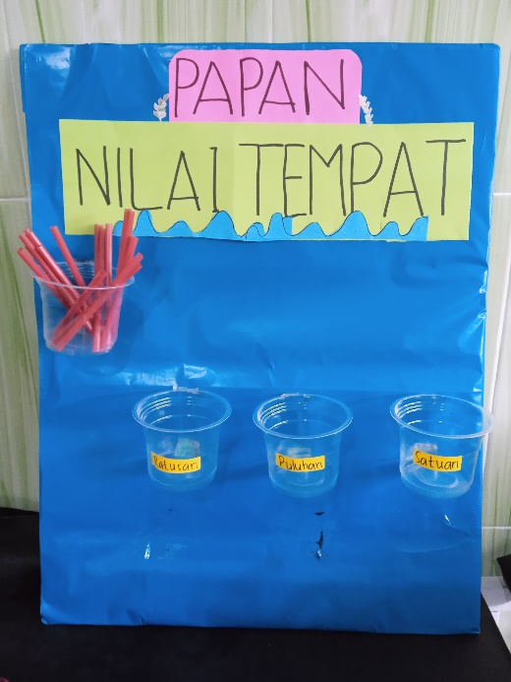

**Gambar 1. Media Pembelajaran Papan Nilai Tempat**

Siklus II

Kegiatan pembelajaran pada siklus II yaitu guru menggunakan media pembelajaran konkret yang sama pada siklus I yaitu berupa papan nilai tempat, tetapi dilengkapi dengan media kartun mulut buaya. Materi pada siklus II ini masih mengenai bilangan cacah, namun topic yang dibahas mengenai membandingkan bilangan cacah. Pada siklus II, masing-masing dari peserta didik ikut aktif dalam kegiatan pembelajaran, peserta didik juga merasa senang ketika mencoba menggunakan media konkret kartun mulut buaya untuk menyelesaikan soal matematika mengenai membandingkan bilangan cacah. Media konkret tersebut membuat peserta didik menjadi lebih memahami materi yang diajarkan.

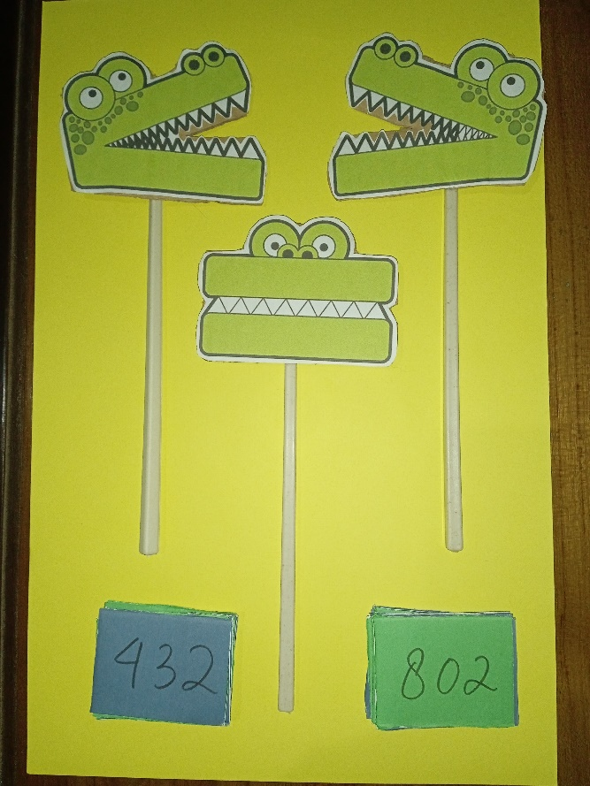

**Gambar 2. Media Pembelajaran Kartun Mulut Buaya**

Berdasarkan hasil observasi pada siklus II, peserta didik memiliki minat belajar yang tinggi. Hal tersebut dapat dilihat pada tabel berikut ini.

Tabel 2 Hasil presentase indikator minat belar pada siklus I dan siklus II

| **No** | **Indikator** | **Presentase** | | **Peningkatan** |
| --- | --- | --- | --- | --- |
| **Siklus I** | **Siklus II** |
| 1 | Perasaan senang | 85% | 90% | 5% |
| 2 | Perhatian peserta didik | 84,5% | 91% | 5,5% |
| 3 | Ketertarikan peserta didik | 79% | 85% | 6% |
| 4 | Keterlibatan peserta didik | 83% | 89% | 6% |

Hasil penelitian yang diperoleh dari hasil observasi dan lembar angket minat belajar menunjukan terjadinya peningkatan minat belajar peserta didik dalam penerapan media konkret. Hal ini sependapat dengan Depdiknas (dalam Nurfadhillah, dkk., 2021) yang memberikan pernyataan bahwa penerapan media dalam pembelajaran dapat mempengaruhi minat dan motivasi belajar peserta didik. Adapun keberhasilan tersebut dapat dilihat dari aspek minat belajar Matematika, yaitu:

1. Adanya perasaan suka atau senang dalam belajar Matematika. Hasil menunjukkan bahwa terjadi peningkatan presentase perasaan senang belajar matematika pada peserta didik. Hasil yang diperleh pada siklus I sebesar 85%, kemudian ada peningkatan sebesar 5% pada siklus II, sehingga menjadi 90%. Menurut Achru (2019) bahwa perasaan senang dan bahagia dapat membangkitkan minat yang diperkuat oleh sikap positif, sedangkan perasaan benci menghambat pembelajaran karena kurangnya sikap positif dan karena itu tidak mendukung minat belajar. Berdasarkan hasil yang diperoleh menunjukkan bahwa adanya peningkatan minat belajar karena peserta didik memiliki perasaan senang terhadap pembelajaran Matematika yang menggunakan media pembelajaran konkret dan merasakan ingin terus mempelajarinya.
2. Adanya pemusatan perhatian peserta didik dalam belajar Matematika. Pada indikator kedua ini, telah terjadi peningkatan pemusatan perhatian peserta didik yang mana dihasilkan pada siklus I sebesar 84,5% dan meningkat pada siklus II menjadi 91%. Hal tersebut menunjukkan bahwa peserta didik mempunyai minat terhadap pembelajaran Matematika menggunakan benda konkret dan mereka memberikan perhatian penuh dalam kegiatan pembelajaran. Pendapat Sholehah dkk. (2018) menemukan bahwa peserta didik yang tertarik pada mata pelajaran atau topik tertentu lebih memperhatikan mata pelajaran yang diajarkan tersebut. Sejalan dengan Hanipa (2019) menerangkan bahwa, ciri peserta didik yang memiliki minat belajar salah satunya adalah selalu memperhatikan dan berusaha mengingat dan mengulang kembali segala sesuatu yang sudah dipelajari.
3. Adanya ketertarikan peserta didik dalam belajar Matematika. Ketertarikan peserta didik pada pembelajaran matematika yang menggunakan media pembelajaran konkret menunjukkan hasil yang positif. Presentase hasil angket pada indikator ini mengalami peningkatan, pada siklus I sebesar 79% yang termasuk dalam kategori baik dan meningkat pada siklus II menjadi 85% yang termasuk kategori sangat baik. Hasil angket minat belajar tersebut menunjukkan hasil yang baik, peserta didik juga menunjukkan sikap ketertarikannya terhadap Matematika karena merasa tertarik dengan media pembelajaran konkret yang digunakan guru pada materi pembelajaran yang disampaikan. Media konkret mempunyai peranan yang penting dalam proses pembelajaran karena dapat memberikan pengalaman langsung kepada peserta didik dan mampu meningkatkan minat serta semangat belajar peserta didik (Lovita, 2017).
4. Adanya keterlibatan dan keaktifan peserta didik dalam belajar Matematika. Hasil keterlibatan peserta didik pada siklus I sebesar 83% meningkat pada siklus II menjadi 89% yang termasuk kategori sangat baik. Penggunaan media konkret harus diperhatikan guru dalam mengimplementasikannya, agar dapat mengoptimalkan hasil belajar peserta didik (Erowati, 2015). Keikutsertaan peserta didik dalam proses pembelajaran menunjukkan bahwa setiap peserta didik senang berdiskusi dengan teman satu kelompoknya untuk menyelesaikan tugas yang diberikan oleh guru. Hal tersebut menunjukkan bahwa peserta didik mempunyai minat terhadap pembelajaran Matematika menggunakan media konkret dan peserta didik melibatkan dirinya untuk aktif dalam pembelajaran. Pada penelitian Destrinelli dkk. (2018) diketahui bahwa media pembelajaran konkret memberikan kesempatan kepada peserta didik untuk berpartisipasi aktif dalam proses pembelajaran.

Kesimpulan

Berdasarkan dari analisis data dan pembahasan, dapat diketahui bahwa penerapan media pembelajaran konkret dapat meningkatkan minat belajar peserta didik kelas III A di SDN Bumiayu 3 Tahun Ajaran 2024/2025. Dapat ditarik kesimpulan bahwa penggunaan media pembelajaran konkret, menjadikan pembelajaran tidak monoton dan membosankan, lebih menarik, sehingga dapat meningkatkan minat belajar peserta didik terutama pada pelajaran Matematika. Media pembelajaran konkret dapat menjadi alat bantu untuk memudahkan peserta didik dalam memahami materi. Selain itu, peserta didik juga menjadi lebih aktif dalam kegiatan pembelajaran.

Daftar Rujukan

Achru, Andi. (2019). Pengembangan Minat Belajar dalam Pembelajaran. *Jurnal IDAARAH*, 3 (2): 205-215.

Andriani, Rike & Rasto. (2019). Motivasi Belajar sebagai Determinan Hasil Belajar Siswa. *Jurnal Pendidikan Manajemen Perkantoran,* 4 (1): 80-86.

Argaruri, Yanuardhana,dkk. (2023). *Penggunaan Media Pembelajaran Konkret Dalam Meningkatkan Minat Belajar Matematika Peserta Didik SDN Kalicari 01 Semarang*. Journal Of Social Science Research, 3 (2), 189-201.

Astuti, W., & Indianto, R. (2018). Penggunaan Media Benda Konkret Untuk Meningkatkan Prestasi Belajar Matematika Anak Tunagrahita Pada Pokok Bahasan Perkalian. JRR Tahun, 23(1), 22–28. Diambil dari https://jurnal.uns.ac.id/JRR/article/view/1186

Djaali. (2014). *Psikologi Pendidikan*. Jakarta. Bumi Aksara.

Destrinelli, D., Hayati, D. K., & Sawinty, E. (2018). *Pengembangan Media Konkret Pada Pembelajaran Tema Lingkungan Kelas III Sekolah Dasar*. Jurnal Gentala Pendidikan Dasar, 3(2), 313-333

Erowati, M. T. (2015). Pengaruh Penggunaan Media Benda Konkret terhadap Hasil Belajar IPA Siswa Kelas IV di SDN Sumberejo 01. Prosiding Seminar Nasional Pendidikan, 288–296. [https://jurnal.fkip.uns.ac.id/index.php/pip/article/view/77 35](https://jurnal.fkip.uns.ac.id/index.php/pip/article/view/77%2035)

Hanipa, A. (2019). Analisis minat belajar siswa MTs kelas VIII dalam pembelajaran Matematika melalui aplikasi Geogebra. JPMI (Jurnal Pembelajaran Matematika Inovatif), 2(5), 315-322.

Ibda, F. (2015). *Perkembangan Kognitif: Teori Jean Piaget*. Jurnal Intelektualita, 3(1), 27–38. <https://jurnal.ar-raniry.ac.id/index.php/intel/article/view/197>

Irwanto, Wasitohadi, & Rahayu, T. S. (2019). Penerapan Pendekatan Scientific dengan Menggunakan Media Konret untuk Meningkatkan Hasil Belajar Matematika Siswa Kelas 4 SD. Jurnal Riset Teknologi dan Inovasi Pedidikan (Jartika), 2(1), 272–280. http://journal.rekarta.co.id/index.php/jartika/article/view/287

Komariyah, Siti dkk. (2018). *Analisis Pemahaman Konsep dalam Memecahkan Masalah Matematika Ditinjau dari Minat Belajar Siswa*. Sosiohumaniora. Vol. 4, No. 1, Februari 2018.

Lestari, Indah. 2015. *Pengaruh Waktu Belajar dan Minat Belajar Terhadap Hasil Belajar Matematika*. Jurnal Formatif, 3(2): 115-125.

Lovita, R. (2017). Keefektifan Penggunaan Media Benda Konkret Terhadap Kemampuan Mengenal Huruf Pada Siswa Cerebral Palsy Kelas III di SLB Negeri 1 Bantul. Jurnal Widia Ortodidaktika, 6(3), 241–251.

Magdalena, Ida, dkk. (2021). *Pentingnya Media Pembelajaran Untuk Meningkatkan Minat Belajar Siswa Sdn Meruya Selatan 06 Pagi*. Jurnal Edukasi dan Sains, 3(2), 312-325.

Murjanto, Dika. (2020). **Implementasi Model Pembelajaran**Discovery Learning Guna Meningkatkan Minat Belajar Pada Mata Pelajaran Penjasorkes Bagi Siswa Kelas Xi Mipa 6 Sma Negeri 2 Sragen. https://sman2sragen.sch.id/tag/ptkguru/

Nisa dkk. (2017). *Penyusunan Skala Minat Belajar Matematika dengan Penerapan Model Rasch*. Jurnal Pendidikan MIPA Pancasakti. Vol. 1, No. 1, 2017, Hal. 58-64.

Nurfadhillah, S., Ningsih, D. A., Ramadhania, P. R., Sifa, U. N., & Tangerang, U. M. (2021). Peranan Media Pembelajaran Dalam. Jurnal Pendidikan Ilmu Sosial, 3(2), 243–255.

Ramadhana, R. N., Eka, P. E., & Fatchul, M. (2022). Kemampuan Berpikir Kritis Siswa Melalui Analisis Sastra *Student Critical Thinking Skills Through Literary Analysis*. Jurnal Pendidikan Bahasa dan Sastra, 15(2), 279-292.

Sari, FM & Esti Harini. (2015). Hubungan Persepsi Siswa terhadap Mata Pelajaran Matematika Minat Belajar dan Kemandirian Belajar dengan Hasil Belajar Matematika. *Union: Jurnal Pendidikan Matematika*, 3 (1): 61-68. DOI: [10.30738/.v3i1.280](https://doi.org/10.30738/.v3i1.280)

Sholehah, H. S, Handayani, E. Diana, & Prasestyo, A. Singgih. (2018). Minat Belajar Siswa Pada Mata Pelajaran Matematika Kelas IV SD Negeri Karangroto 04 Semarang. *Jurnal Mimbar Ilmu,* 23 (3):237-244.

Tengah, L. (2020). Hubungan Minat Belajar IPA Siswa Kelas V SD Negeri 2 Pelemkerep Terhadap Hasil Belajar Selama Pembelajaran Daring. Progres Pendidikan, 1(September), 72–79

**Lampiran Turnitin**

